23. TÝDENNÍ DOMÁCÍ ÚKOL Z ČJ
Astronomové vypočetli počátek jara na 11 hodin a 28 minut. A za rok se jara dočkáme v pozdních odpoledních či téměř večerních hodinách.
- 2017 - 20. březen - 11:28
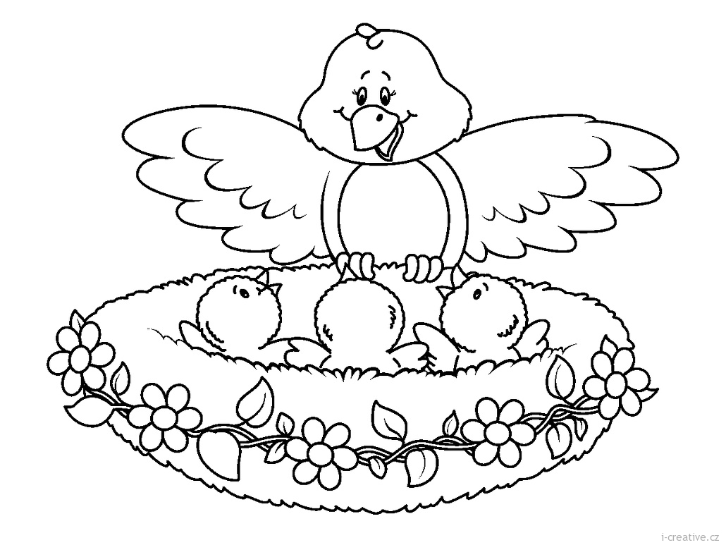
Termín odevzdání 28. 3.
- Pracovní sešit 2. díl
str. 36 / cv. 1 ZÁJMENA NEURČITÁ
str. 36 / cv. 1 ZÁJMENA ZÁPORNÁ
str. 39b / cv. 4 a)

- Pracovní sešit 1. Díl
str. 41 / cv. 8, 9
str. 37 Práce s textem Josef Kajetán Tyl - b),c), d), e)

- Popis pracovního postupu v odstavcích
Vzorový text:
Rozhodl jsem se připravit svůj obl__bený nápoj. V__bral jsem čaj. Dlouho jsem přem__šlel, jakou příchuť si mám vybrat a nakonec jsem došel k ovocnému.
Budeme potřebovat čistou vodu, varnou konv___ci, jeden nebo více hrnků, kdyb__chom chtěl__ vařit pro více osob, pak ještě je třeba mít k dispozici ovocný čaj, kdo si bude chtít uvařený čaj osladit, tak si může vz__t kostkov__ cukr či lžíci medu.
Nejprve vezmeme vodu a nalejeme ji do varné konv__ce. Počkáme chvíli, než se voda uvaří. Mezitím si dáme čaj do prázdného hrnku. Horkou vodu nalejeme do předem připraveného hrnku s čajem a necháme čaj louhovat takov___ch pět minut.
Hotov__ čaj si vychutnáme se sušenkami u telev__ze v pohodě. A je hotovo.

- Ve vzorovém textu chybí i/í a y/ý. Správně doplň vynechaná písmena.

- U podtržených slov urči slovní druh (dopiš číslici daného slovního druhu).

svůj – jeden - v - hotovo –

nakonec - pět - pohodě – než -

- Napiš krátký popis pracovního postupu v odstavcích. Jak na odstavce? Pečlivě si přečti vzorový text a prohlédni si grafickou úpravu odstavců.
_______________________________________________________________________________________
_______________________________________________________________________________________
_______________________________________________________________________________________
_______________________________________________________________________________________
_______________________________________________________________________________________
_______________________________________________________________________________________
_______________________________________________________________________________________
23. TÝDENNÍ DOMÁCÍ ÚKOL Z ČJ
Astronomové vypočetli počátek jara na 11 hodin a 28 minut. A za rok se jara dočkáme v pozdních odpoledních či téměř večerních hodinách.
- 2017 - 20. březen - 11:28
Termín odevzdání 28. 3.
- Pracovní sešit 2. díl
str. 36 / cv. 1 ZÁJMENA NEURČITÁ
str. 36 / cv. 1 ZÁJMENA ZÁPORNÁ
str. 39b / cv. 4 a)

- Pracovní sešit 1. Díl
str. 41 / cv. 8, 9
str. 37 Práce s textem Josef Kajetán Tyl - b),c), d), e)

- Popis pracovního postupu v odstavcích
Vzorový text:
Rozhodl jsem se připravit svůj obl__bený nápoj. V__bral jsem čaj. Dlouho jsem přem__šlel, jakou příchuť si mám vybrat a nakonec jsem došel k ovocnému.
Budeme potřebovat čistou vodu, varnou konv___ci, jeden nebo více hrnků, kdyb__chom chtěl__ vařit pro více osob, pak ještě je třeba mít k dispozici ovocný čaj, kdo si bude chtít uvařený čaj osladit, tak si může vz__t kostkov__ cukr či lžíci medu.
Nejprve vezmeme vodu a nalejeme ji do varné konv__ce. Počkáme chvíli, než se voda uvaří. Mezitím si dáme čaj do prázdného hrnku. Horkou vodu nalejeme do předem připraveného hrnku s čajem a necháme čaj louhovat takov___ch pět minut.
Hotov__ čaj si vychutnáme se sušenkami u telev__ze v pohodě. A je hotovo.

- Ve vzorovém textu chybí i/í a y/ý. Správně doplň vynechaná písmena.

- U podtržených slov urči slovní druh (dopiš číslici daného slovního druhu).

svůj – jeden - v - hotovo –

nakonec - pět - pohodě – než -

- Napiš krátký popis pracovního postupu v odstavcích. Jak na odstavce? Pečlivě si přečti vzorový text a prohlédni si grafickou úpravu odstavců.
_______________________________________________________________________________________
_______________________________________________________________________________________
_______________________________________________________________________________________
_______________________________________________________________________________________
_______________________________________________________________________________________
_______________________________________________________________________________________
_______________________________________________________________________________________

